详细开发资料下载：
1．产品概述
XY-V17B是本司自主研发的一款智能语音模块，集成IO分段触发，UART串口控制，ONE_line单总线串口控制，标准MP3等功能；支持MP3,WAV解码格式，最大支持32G TF卡存储，可通过USB数据线连接电脑更新TF卡存储音频文件。
2．产品特性
1、支持MP3、WAV解码格式。
2、支持采样率(KHz):8/11.025/12/16/22.05/24/32/44.1/48。
3、24位DAC输出，动态范围支持90dB，信噪比支持85dB。
4、完全支持FAT16/FAT32文件系统，最大支持32G的TF卡，支持32G的U盘。
5、支持UART串口控制语音播报功能，可控制播放，暂停，选曲，音量加减等功能，最大选曲65535首曲目，波特率9600 bit/s。
6、支持IO触发功能，8个IO口单独触发8首曲目或8个IO口组合触发255首曲目。
7、支持One_line单总线串口控制，可控制播放，暂停，选曲，音量加减等功能。
8、支持3个配置IO进行模式选择。
3．模块引脚说明
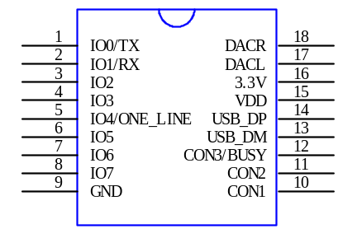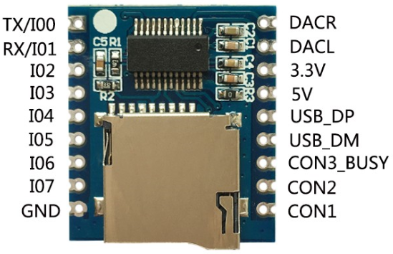
引脚序号 | 引脚名称 | 引脚描述
1 | IO0/UART_TX | IO触发模式下为输入引脚IO0；UART控制模式下为TX引脚
2 | IO1/UART_RX | IO触发模式下喂输入引脚IO1;UART控制模式下为RX引脚
3 | IO2 | IO触发模式输入引脚IO2
4 | IO3 | IO触发模式输入引脚IO3
5 | IO4/ONE_LINE | IO触发模式输入引脚IO4；One_Line一线串口控制模式数据发送引脚
6 | IO5 | IO触发模式输入引脚IO5
7 | IO6 | IO触发模式输入引脚IO6
8 | IO7 | IO触发模式输入引脚IO7
9 | GND | 地
10 | CON1 | 模式配置引脚1
11 | CON2 | 模式配置引脚2
12 | CON3/BUSY | 模式配置引脚3；Busy信号输出，播放音乐输出高电平，暂停音乐输出低电平。
13 | USB_DM | USB DM信号
14 | USB_DP | USB DP信号
15 | VDD/5V | 模块供电，3.3-5V电压输入引脚
16 | 3.3V | LDO 3.3V输出引脚，最大输出电流100mA
17 | DACL | 音频左声道输出
18 | DACR | 音频右声道输出

4．模块尺寸
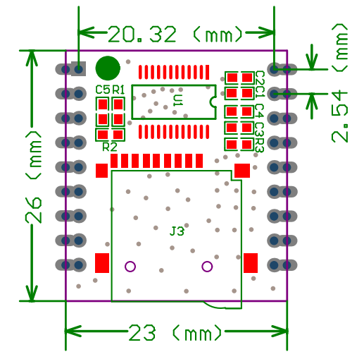
5．模式配置及引脚功能
控制模式 | 配置引脚 |  |  | I/O功能
控制模式 | CON3 | CON2 | CON1 | IO7 | IO6 | IO5 | IO4 | IO3 | IO2 | IO1 | IO0
I/O组合模式0 | 0 | 0 | 0 | 按键组合播放，可播放2^8-1（255）首曲目。
I/O组合模式1 | 0 | 0 | 1 | 电平组合播放，可播放2^8-1（255）首曲目。
I/O独立模式0 | 0 | 1 | 0 | 曲目8 | 曲目7 | 曲目6 | 曲目5 | 曲目4 | 曲目3 | 曲目2 | 曲目1
I/O独立模式1 | 0 | 1 | 1 | 曲目8 | 曲目7 | 曲目6 | 曲目5 | 曲目4 | 曲目3 | 曲目2 | 曲目1
UART串口模式 | 1 | 0 | 0 |  |  |  |  |  |  | RXD | TXD
一线串口 | 1 | 0 | 0 |  |  |  | TXD
标准MP3模式 | 1 | 0 | 1 |  |  |  | RPT | EQ | P/P/MODE | PREV/V- | NEXT/V+

注：“按键组合播放”是指IO0-IO7输出对应的电平后恢复原来的高电平,类似于按键触发一次
“电平组合播放”是指IO0-IO7输出对应的电平后保持电平不变
“I/O组合（独立）模式0”与“I/O组合（独立）模式1”的区别在于前者模式释放电平后继续播放当前曲目至结束，后者模式释放电平后立即停止播放曲目。
模式操作说明
5.1 I/O组合模式0（按键组合播放）
单片机控制I/O组合触发（低电平有效）指定的曲目后释放（IO0-IO7恢复高电平），播放完当前曲目停止；播放中途重新触发，播放新的曲目，播放结束停止；若一直触发（不释放电平），循环播放；播放过程busy有效。
注：曲目名称必须按照5位数字进行命名。
曲目控制
IO7 | IO6 | IO5 | IO4 | IO3 | IO2 | IO1 | IO0 | 播放曲目
1 | 1 | 1 | 1 | 1 | 1 | 1 | 0 | 00001.mp3
1 | 1 | 1 | 1 | 1 | 1 | 0 | 1 | 00002.mp3
1 | 1 | 1 | 1 | 1 | 1 | 0 | 0 | 00003.mp3
1 | 1 | 1 | 1 | 1 | 0 | 1 | 1 | 00004.mp3
1 | 1 | 1 | 1 | 1 | 0 | 1 | 0 | 00005.mp3
1 | 1 | 1 | 1 | 1 | 0 | 0 | 1 | 00006.mp3
1 | 1 | 1 | 1 | 1 | 0 | 0 | 0 | 00007.mp3
...... | …… | …… | …… | …… | …… | …… | …… | ……
0 | 0 | 0 | 0 | 0 | 0 | 0 | 0 | 00255.mp3

5.2 IO组合模式1（电平组合播放）
单片机控制IO组合触发（低电平有效）指定的曲目，一直循环播放指定曲目，电平释放（IO0-IO7恢复高电平）即停止播放。播放中途释放电平，即刻停止播放。播放过程busy有效。
注：曲目名称必须按照5位数字进行命名。
曲目控制
IO7 | IO6 | IO5 | IO4 | IO3 | IO2 | IO1 | IO0 | 播放曲目
1 | 1 | 1 | 1 | 1 | 1 | 1 | 0 | 00001.mp3
1 | 1 | 1 | 1 | 1 | 1 | 0 | 1 | 00002.mp3
1 | 1 | 1 | 1 | 1 | 1 | 0 | 0 | 00003.mp3
1 | 1 | 1 | 1 | 1 | 0 | 1 | 1 | 00004.mp3
1 | 1 | 1 | 1 | 1 | 0 | 1 | 0 | 00005.mp3
1 | 1 | 1 | 1 | 1 | 0 | 0 | 1 | 00006.mp3
1 | 1 | 1 | 1 | 1 | 0 | 0 | 0 | 00007.mp3
...... | …… | …… | …… | …… | …… | …… | …… | ……
0 | 0 | 0 | 0 | 0 | 0 | 0 | 0 | 00255.mp3

5.3 IO独立模式0（按键独立控制）
IO0-IO7独立控制8首曲目， IO触发（低电平有效）指定的曲目后释放（IO0-IO7恢复高电平），播放完当前曲目停止；播放中途重新触发，播放新的曲目，播放结束停止；若一直触发（不释放电平），循环播放；播放过程busy有效。
注：曲目名称必须按照5位数字进行命名。
曲目控制
IO7 | IO6 | IO5 | IO4 | IO3 | IO2 | IO1 | IO0 | 播放曲目
1 | 1 | 1 | 1 | 1 | 1 | 1 | 0 | 00001.mp3
1 | 1 | 1 | 1 | 1 | 1 | 0 | 1 | 00002.mp3
1 | 1 | 1 | 1 | 1 | 0 | 1 | 1 | 00003.mp3
1 | 1 | 1 | 1 | 0 | 1 | 1 | 1 | 00004.mp3
1 | 1 | 1 | 0 | 1 | 1 | 1 | 1 | 00005.mp3
1 | 1 | 0 | 1 | 1 | 1 | 1 | 1 | 00006.mp3
1 | 0 | 1 | 1 | 1 | 1 | 1 | 1 | 00007.mp3
0 | 1 | 1 | 1 | 1 | 1 | 1 | 1 | 00008.mp3

5.4 IO独立模式1（电平独立控制）
IO0-IO7独立控制8首曲目，IO触发（低电平有效）指定的曲目，一直循环播放指定曲目，电平释放（IO0-IO7恢复高电平）即停止播放。播放中途释放电平，即刻停止播放。播放过程busy有效。
注：曲目名称必须按照5位数字进行命名。
曲目控制
IO7 | IO6 | IO5 | IO4 | IO3 | IO2 | IO1 | IO0 | 播放曲目
1 | 1 | 1 | 1 | 1 | 1 | 1 | 0 | 00001.mp3
1 | 1 | 1 | 1 | 1 | 1 | 0 | 1 | 00002.mp3
1 | 1 | 1 | 1 | 1 | 0 | 1 | 1 | 00003.mp3
1 | 1 | 1 | 1 | 0 | 1 | 1 | 1 | 00004.mp3
1 | 1 | 1 | 0 | 1 | 1 | 1 | 1 | 00005.mp3
1 | 1 | 0 | 1 | 1 | 1 | 1 | 1 | 00006.mp3
1 | 0 | 1 | 1 | 1 | 1 | 1 | 1 | 00007.mp3
0 | 1 | 1 | 1 | 1 | 1 | 1 | 1 | 00008.mp3
5.5 UART串口模式
5.5.1 通信格式
采用全双工串口通信；
波特率为9600，数据位：8 ，停止位1位，检验位 N。
起始码-指令类型-数据长度（n）-数据1－数据n－和检验(SM)
● ※ 指令码 ：固定为AA。
● ※ 指令类型 : 用来区分指令类型。
● ※ 数据长度：指令中的数据的字节数。
● ※ 数据 ：指令中的相关数据，当数据长度为1时,表示只有CMD,没有数据位。
● ※ 和检验 ：为之前所有字节之和的低8位,即起始码到数据相加后取低8位。
※ 数据格式：发送的数据或命令,高8位数据在前，低8位在后。
5.5.2 通信协议
以下是本芯片返回和能识别的数据定义。
1. 播放状态定义 ：系统上电处于停止状态。
※ 00(停止) 01(播放) 02(暂停)
2. 盘符定义: 切换盘符后处于停止状态。
※ USB:00 SD:01 FLASH:02 NO_DEVICE：FF
3. 音量：音量总共为31级，0-30级，上电默认为20级。
4. 播放模式定义：上电默认为单曲停止。
※ 全盘循环(00)：按顺序播放全盘曲目,播放完后循环播放。
※ 单曲循环(01)：一直循环播放当前曲目。
※ 单曲停止(02)：播放完当前曲目一次停止。
※ 全盘随机(03)：随机播放盘符内曲目。
※ 目录循环(04)：按顺序播放当前文件夹内曲目,播放完后循环播放，目录不包含子目录。
※ 目录随机(05): 在当前目录内随机播放，目录不包含子目录。
※ 目录顺序播放(06)：按顺序播放当前文件夹内曲目，播放完后停止，目录不包含子目录。
※ 顺序播放(07)：按顺序播放全盘曲目，播放完后停止。
5. EQ定义：上电默认EQ为NORMAL(00)。
※ NORMAL(00) POP(01) ROCK(02) JAZZ(03) CLASSIC(04)
6. 组合播放定义：组合播放是按文件名来组合，文件要求存储在“XY”文件夹下，可以把要组合的文件名称更改为两个字节的名称，一般建议用数字表示。如： 01.mp3,02.mp3,也可以用两个字母或一个汉字命名。
5.5.3 通信指令
控制指令
指令 | 指令码 | 返回
播放 | AA 02 00 AC | 无
暂停 | AA 03 00 AD | 无
停止 | AA 04 00 AE | 无
上一曲 | AA 05 00 AF | 无
下一曲 | AA 06 00 B0 | 无
音量加 | AA 14 00 BE | 无
音量减 | AA 15 00 BF | 无
上一文件目录 | AA 0E 00 B8 | 无
下一文件目录 | AA 0F 00 B9 | 无
结束播放 | AA 10 00 BA | 无

设置指令
指令 | 指令码 | 返回
音量设置 | AA 13 01 VOL SM | 无
设置循环模式 | AA 18 01 循环模式 SM | 无
设置循环次数 | AA 19 02 次数高 次数低 SM | 无
EQ设置 | AA 1A 01 EQ SM | 无
指定曲目 | AA 07 02曲目高 曲目低 SM | 无
指定盘符指定路径播放 | AA 08 长度 盘符 路径 SM | 无
切换到指定盘符 | AA 0B 01盘符 SM | 无
指定曲目插播 | AA 16 03 盘符 曲目高 曲目低 SM | 无
指定路径插播 | AA 17 长度 盘符 路径 SM | 无
选曲不播放 | AA 1F 02 曲目高 曲目低 SM | 无

查询指令
指令 | 指令码 | 返回
查询播放状态 | AA 01 00 AB | AA 01 01 播放状态 SM
查询当前在线盘符 | AA 09 00 B3 | AA 09 01盘符 SM
查询当前播放盘符 | AA 0A 00 B4 | AA 0A 01盘符 SM
查询总曲目 | AA 0C 00 B6 | AA 0C 02总曲目高 总曲目低 SM
查询当前曲目 | AA 0D 00 B7 | AA 0D 02 曲目高 曲目低 SM
查询文件夹目录曲目 | AA 11 00 BB | AA 11 02 曲目高 曲目低SM
查询文件夹目录总曲目 | AA 12 00 BC | AA 12 02 曲目高 曲目低SM

UART调试工具
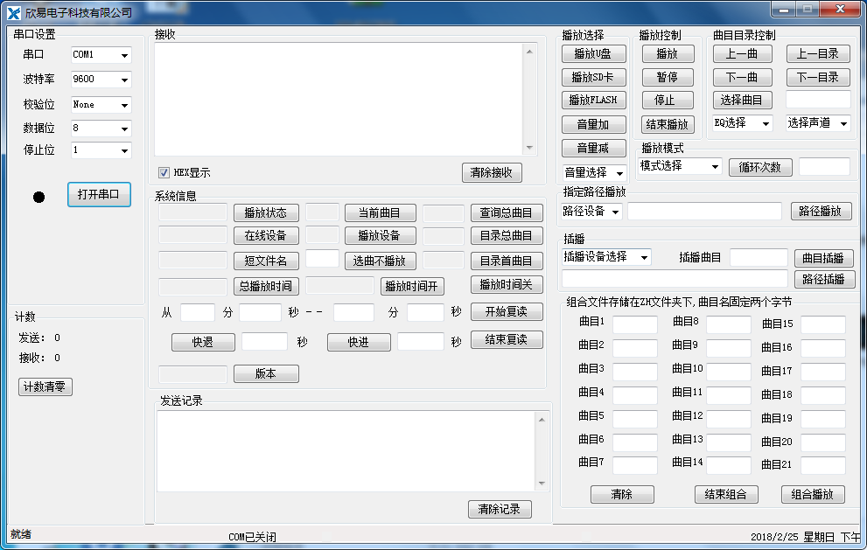
UART模式详细开发资料查看“UART模式应用手册”
5.6 One_line单总线串口模式
单线串口播放

sda为数据发送端口，发送语音地址。先发送低位。下图范例发送的是89H。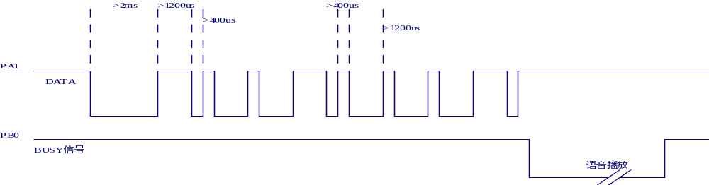
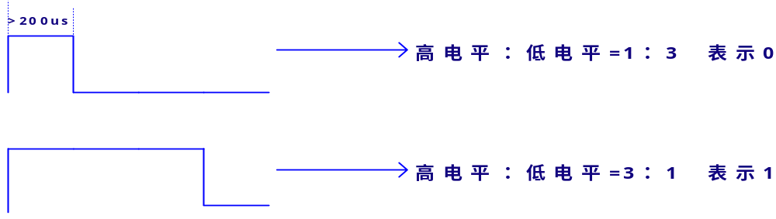
指令格式
指令(HEX) | 功能 | 说明
00 | 数字0 | 数字0－9可以用需要数字的功能，比如选曲、设置音量、设置EQ、设置循环模式、设置通道、设置插播曲目，先发数字后发功能指令
01 | 数字1 | 数字0－9可以用需要数字的功能，比如选曲、设置音量、设置EQ、设置循环模式、设置通道、设置插播曲目，先发数字后发功能指令
02 | 数字2 | 数字0－9可以用需要数字的功能，比如选曲、设置音量、设置EQ、设置循环模式、设置通道、设置插播曲目，先发数字后发功能指令
03 | 数字3 | 数字0－9可以用需要数字的功能，比如选曲、设置音量、设置EQ、设置循环模式、设置通道、设置插播曲目，先发数字后发功能指令
04 | 数字4 | 数字0－9可以用需要数字的功能，比如选曲、设置音量、设置EQ、设置循环模式、设置通道、设置插播曲目，先发数字后发功能指令
05 | 数字5 | 数字0－9可以用需要数字的功能，比如选曲、设置音量、设置EQ、设置循环模式、设置通道、设置插播曲目，先发数字后发功能指令
06 | 数字6 | 数字0－9可以用需要数字的功能，比如选曲、设置音量、设置EQ、设置循环模式、设置通道、设置插播曲目，先发数字后发功能指令
07 | 数字7 | 数字0－9可以用需要数字的功能，比如选曲、设置音量、设置EQ、设置循环模式、设置通道、设置插播曲目，先发数字后发功能指令
08 | 数字8 | 数字0－9可以用需要数字的功能，比如选曲、设置音量、设置EQ、设置循环模式、设置通道、设置插播曲目，先发数字后发功能指令
09 | 数字9 | 数字0－9可以用需要数字的功能，比如选曲、设置音量、设置EQ、设置循环模式、设置通道、设置插播曲目，先发数字后发功能指令
0A | 清零数字 | 清除发送的数字
0B | 选曲确认 | 配  合  数  字  实  现
0C | 设置音量 | 配  合  数  字  实  现
0D | 设置EQ | 配  合  数  字  实  现
0E | 设置循环模式 | 配  合  数  字  实  现
0F | 设置通道 | 配  合  数  字  实  现
10 | 设置插播曲目 | 配  合  数  字  实  现
11 | 播放
12 | 暂停
13 | 停止
14 | 上一曲
15 | 下一曲
16 | 上一目录
17 | 下一目录
18 | 选择SD卡
19 | 选择U盘
1A | 选择FLASH
1B | 系统睡眠
1C | 结束播放
注：“选曲”和“插播”是根据曲目名字播放，例如曲目名为“00123.mp3”，则选曲输入的数据依次为“0x01”“0x02”“0x03”“0x0B”，完成选曲；
详细开发资料参考“单线串口（One_Line）模式应用手册”

6、典型应用电路
6.1 IO触发模式
6.1.1 IO独立触发模式0
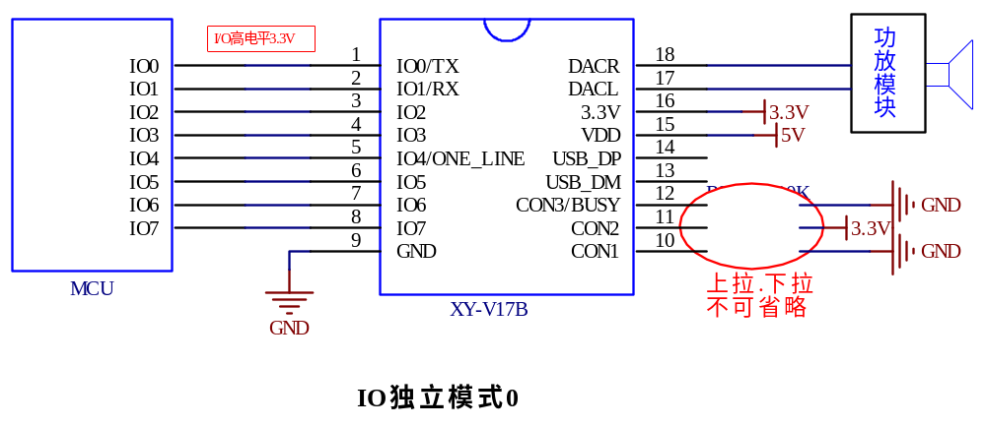

6.1.2 IO独立触发模式1
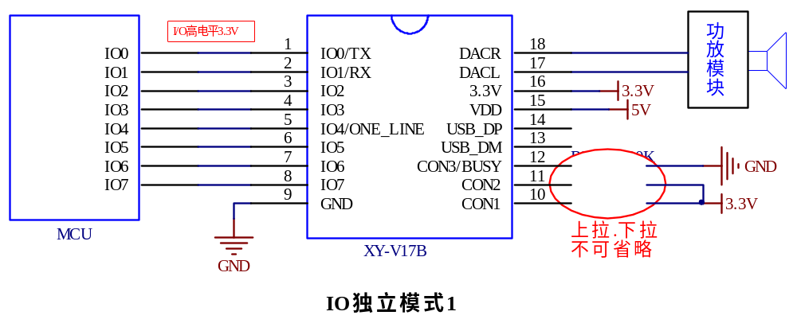
6.1.3 IO组合触发模式0
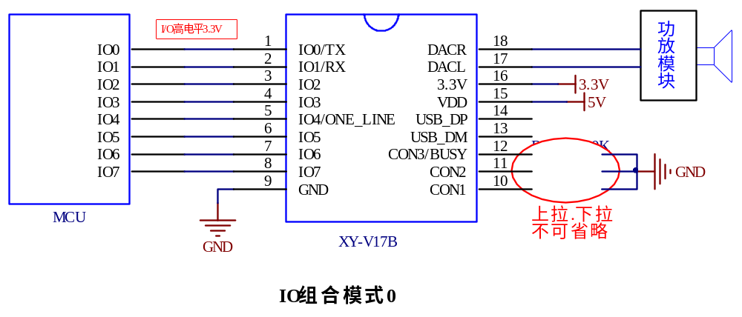
6.1.4 IO组合触发模式1
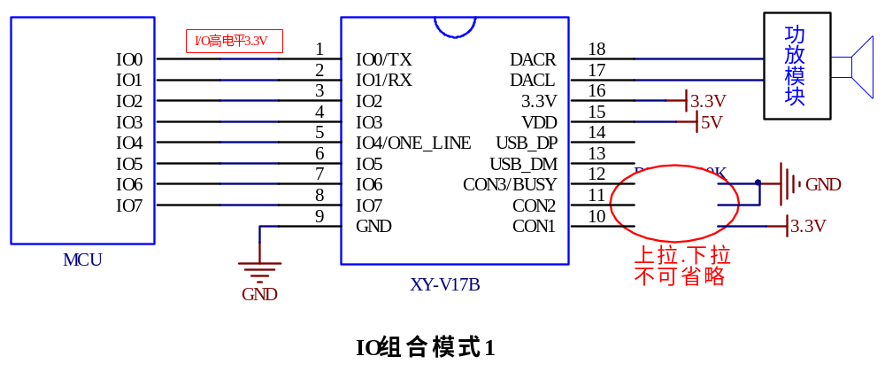

6.2 UART触发模式
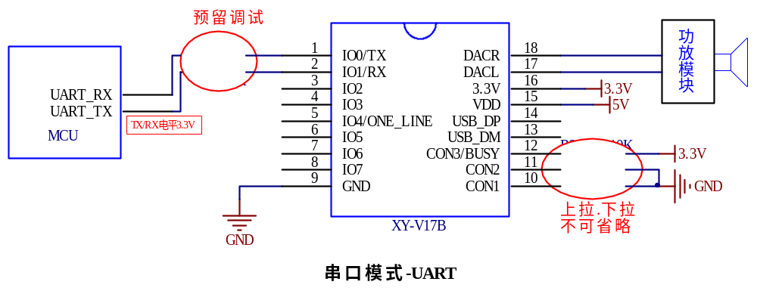

6.3 One_Line 单总线触发模式
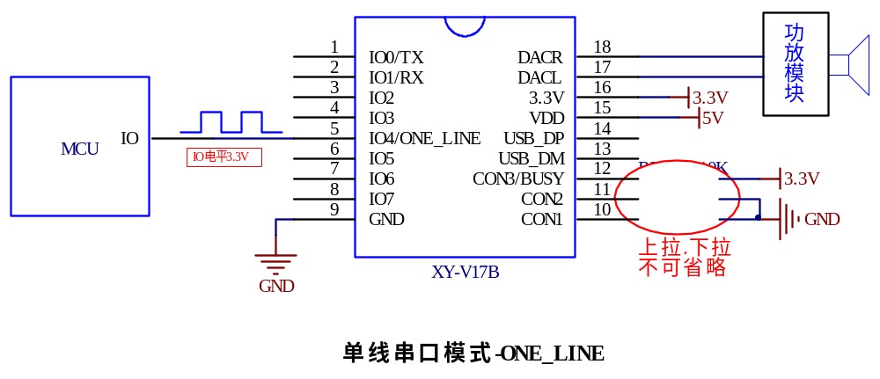
6.4 标准MP3模式
